 | FICHA TECNICA DEL PRODUCTO TERMINADO | PROGRAMA Y BPM
 | FICHA TECNICA DEL PRODUCTO TERMINADO | P.T.BPM

NOMBRE DEL PRODUCTO | VINO DE MARACUYA
DESCRIPCIÓN DEL PRODUCTO | PRODUCTO A BASE DE FRUTA, SABOR AGRADABLE Y PENETRANTE PRESENTA UNA EQUILIBRADA RELACION ENTRE LA ACIDEZ Y DULZURA
LUGAR DE ELABORACIÓN | Calle 23 2-69 Barrio Ospina Pérez
COMPOSICIÓN NUTRICIONAL | VITAMINAS | A, C Y VARIAS DEL COMPLEJOS B
COMPOSICIÓN NUTRICIONAL | PROTEINAS | 0.23g-2.38g
COMPOSICIÓN NUTRICIONAL | GRASA-LIPIDOS | 0g-0.40g
COMPOSICIÓN NUTRICIONAL | MINERALES | POTASIO, FOSFORO Y MAGNESIO
COMPOSICIÓN NUTRICIONAL | CALORIAS | 70.72 KCAL
PRESENTACION Y EMPAQUES COMERCIALES | ENVASES DE VIDRIO DE 750 ML
CARACTERISTICAS ORGANOLEPTICAS | COLOR | AMBAR
CARACTERISTICAS ORGANOLEPTICAS | SABOR | DULLCE Y ACIDO
CARACTERISTICAS ORGANOLEPTICAS | OLOR | INTENSO, AFRUTADO CON NOTAS DULCES
CARACTERISTICAS ORGANOLEPTICAS | TEXTURA | SEMI SECO
CARACTERISTICAS ORGANOLEPTICAS | CONSISTENCIA | LIQUIDO
REQUISITOS MÍNIMOS Y NORMATIVIDAD | NTC 223  Decreto 1686 de 2012
REQUISITOS MÍNIMOS Y NORMATIVIDAD | DECRETO 3075/1997 BPM

TIPO DE CONSERVACION | Medio ambiente | TEMPERATURA AMBIENTE 18°-21°
TIPO DE CONSERVACION | Refrigeración | TEMPERATURA 8°-15°
TIPO DE CONSERVACION | Congelación
CONSIDERACIONES DEL ALMACENAMIENTO | LA TEMPERATURA DEBE PERMANECER CONSTANTE, EN UN AMBIENTE LIBRE DE RUIDOS, OLORES, MOVIMIENTO CONSTANTE Y VIBRACIONES
FORMULACION | MATERIAS PRIMAS/ INSUMOS |  | PORCENTAJE
FORMULACION | FRUTA(MARACUYA) |  | 20%
FORMULACION | AZUCAR |  | 26%
FORMULACION | LEVADURA |  | 0.01%
FORMULACION | SORBATO DE POTASIO |  | 0.13%
FORMULACION | CLARIFICANTE |  | 0.60%
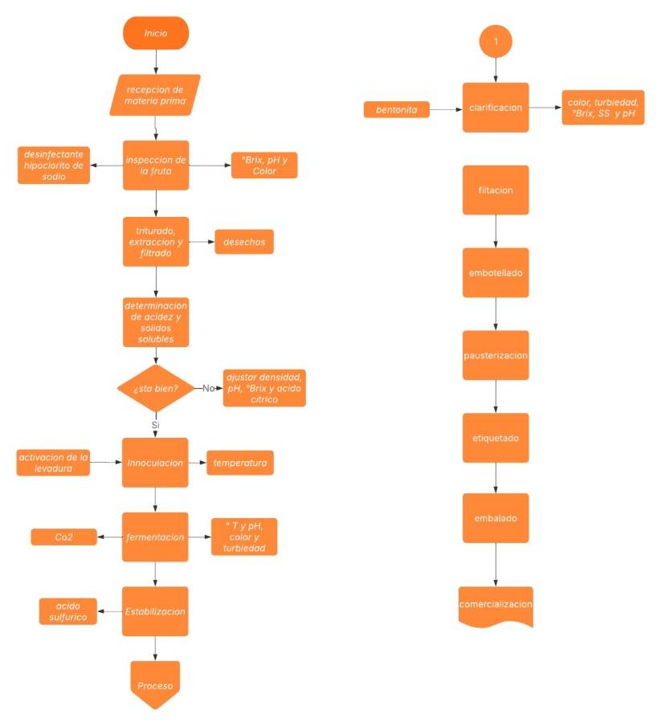
  Esta foto de Autor desconocido está bajo licencia CC BY-NC-ND | FICHA DEL PRODUCTO TERMINADO | Programa y BPM
 | FICHA DEL PRODUCTO TERMINADO | F.T. BPM

 | FICHA DEL PRODUCTO TERMINADO | Programa y BPM
 | FICHA DEL PRODUCTO TERMINADO | F.T. BPM

Vida útil estimada | De 1 a 5 años sin abrir dejando que se conserve, ahora si es de gran reserva va 5 a 20 años con una estructura tánica y de acidez.
Instrucciones de consumo | Mantener refrigerado a una temperatura de 7° a 12°, cuando está en decantación puede beneficiarse de una decantación de 30 a 60 minutos, por siguiente para su consumo debe ser en una copa grande y ancha para su oxigenación, luego para su conservación tras abrir la botella guardar en refrigeración hasta 3 a 5 días máximo para su consumo.

